GUÍA Nº 4: Utilizando puntos cardinales
NOMBRE:
CURSO: | 3° Básico | FECHA DE ENTREGA | 23 DE MARZO DE 2020
UNIDAD: Ubicación espacial y líneas imaginarias del planeta  OBJETIVO DE APRENDIZAJE  - OA Nº 06 Ubicar personas, lugares y elementos en una cuadrícula, utilizando líneas de referencia y puntos cardinales. |  |  | HABILIDADES DEL O.A | HABILIDADES DE LA GUIA
 |  |  | Responder preguntas relacionadas con la ubicación usando puntos cardinales | X
 |  |  | Usar líneas de referencia en una cuadrícula para ubicar elementos. | X
 |  |  | Ubicar puntos específicos en una cuadrícula, siguiendo instrucciones.
 |  |  | Elaborar instrucciones para localizar elementos en planos y cuadrículas, incorporando los elementos básicos de localización. | x
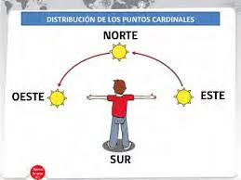
Actividad 1: A encontrar el Tesoro
Los puntos cardinales: Son las cuatro direcciones derivadas del movimiento de rotación terrestre que conforman un sistema de referencia cartesiano para representar la orientación en un mapa o en la propia superficie terrestre. Estos puntos cardinales son: el este, oeste, norte y sur.

Para tener más información de la localización en cuadricula puedes ver los siguientes videos: https://www.youtube.com/watch?v=VpV07LCJ4kQ
https://www.youtube.com/watch?v=mvrAIF8N2nk
Guíate por las instrucciones para encontrar el tesoro pinta los en la medida que avances.
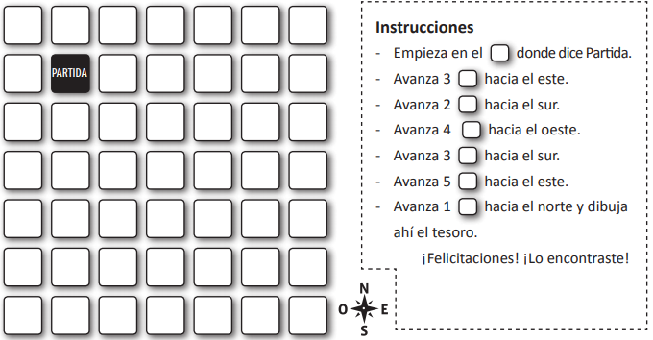

Actividad 2: Preparar el cumpleaños

En las líneas de abajo, describa cómo pudo llegar Roberto donde su amiga y ¡hacerle una fiesta! Completando con los puntos cardinales: Norte, Sur, Este y Oeste

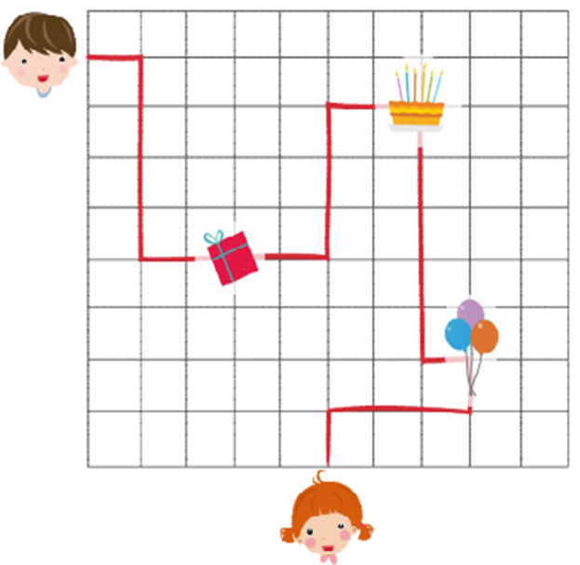

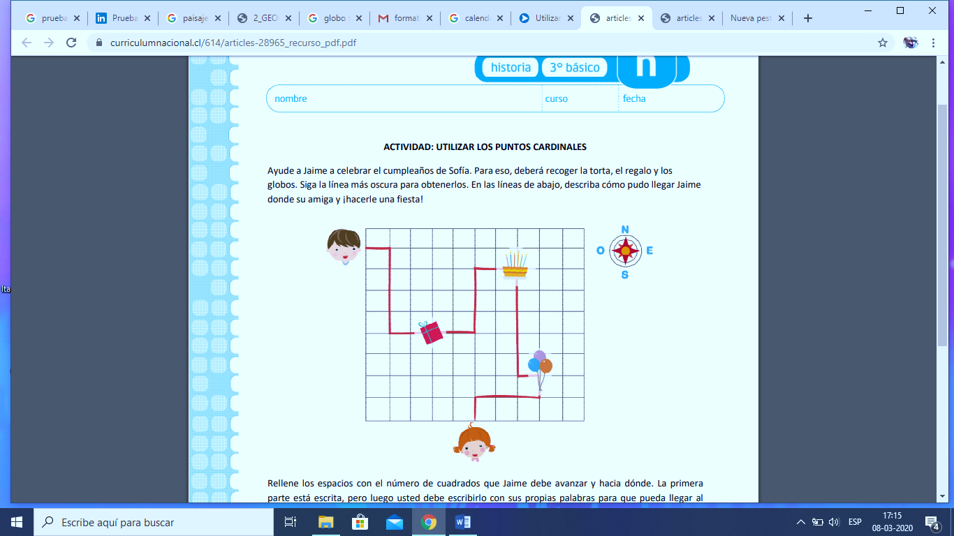

1.- Primero, Roberto para ir por el regalo debe avanzar un cuadrado hacia el ………………… Luego, deberá seguir cuatro cuadrados hacia el ………………………… y luego dos cuadrados hacia el ………………………………

2.- Deberá recoger el pastel y para eso tiene que avanzar dos cuadrados hacia el …………………… y tres cuadrados hacia el …………………… y dos cuadrados hacia el ……………………

3.- Por último, deberá recoger los globos y avanzar cinco cuadrados hacia el …………………………. Y un cuadrado hacia el ………………

4.- Para llegar donde Sofía debe avanzar otro cuadrado hacia el …………………y desde ahí tres cuadrados hacia el ……………………………y un cuadrado hacia el ………………………….

Actividad 3: Ahora es tu turno
Escribe las instrucciones para encontrar un tesoro, indicando los puntos cardinales y la cantidad de espacios que debes avanzar para llegar a un lugar
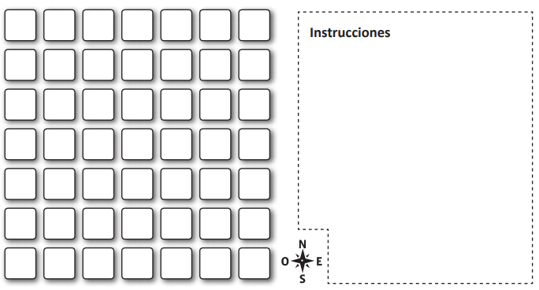

Actividad practica en tu hogar.
- Ubica con tu cuerpo
Esta actividad es muy sencilla, solamente necesitas ubicarte en el patio de tu hogar y ver en la dirección que se encuentra el sol. Abre los brazos a los lados, donde la izquierda representa el oeste, la derecha el este, el frente es el norte y la espalda el sur.
¿Qué cosa, lugar u objeto se encuentra’
Al norte…………………………………………………………………………………
Al sur…………………………………………………………………………………..
Al este………………………………………………………………………………….
Al oeste………………………………………………………………………………..

